ПЕРЕЧЕНЬ
ОБЪЕКТОВ НЕДВИЖИМОСТИ, НАХОДЯЩИХСЯ В СОБСТВЕННОСТИ ШАРКОВЩИНСКОГО РАЙОНА,
КОТОРЫЕ МОГУТ БЫТЬ ПРЕДЛОЖЕНЫ К БЕЗВОЗМЕЗДНОЙ ПЕРЕДАЧИ ДЛЯ
РЕАЛИЗАЦИИ ИНВЕСТИЦИОННОГО ПРОЕКТА
№ п/п | Наименование имущества, место нахождения, характеристика объекта | Фото  объекта
1. | Здание банно-прачечного комбината Шарковщинский район, аг.Бильдюги, ул.Мира, 20а,  год постройки-1991  Общая площадь – 409,7 кв.м.  Площадь земельного участка – 0,2379га  Характеристика строений: фундамент бутобетонный, перекрытие ж/б плита,  крыша асбестоцементный волнистый лист  Инженерные коммуникации: водоснабжение, канализация, отопление, электроснабжение  Технический паспорт: имеется  Возможное направление использования:  под объекты административно-хозяйственного и производственного назначения  Балансодержатель: УКП ЖКХ  Контактный телефон: 8(02154)61271 | 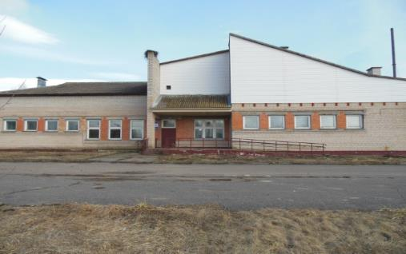
2. | Здание Гурковской школы,  Шарковщинский район, д.Гурки, ул.Центральная,31, год постройки-1986  Общая площадь – 1236,0 кв.м.  Площадь земельного участка – 2,0489га  Характеристика строений: фундамент бутобетонный, перекрытие ж/б плита,  крыша рулонные кровельные материалы  Инженерные коммуникации: водоснабжение, канализация  Технический паспорт: имеется  Возможное направление использования:  под объекты административно-хозяйственного и производственного назначения  Балансодержатель: отдел по образованию Шарковщинского райисполкома  Контактный телефон: 8(02154)61265,61353 | 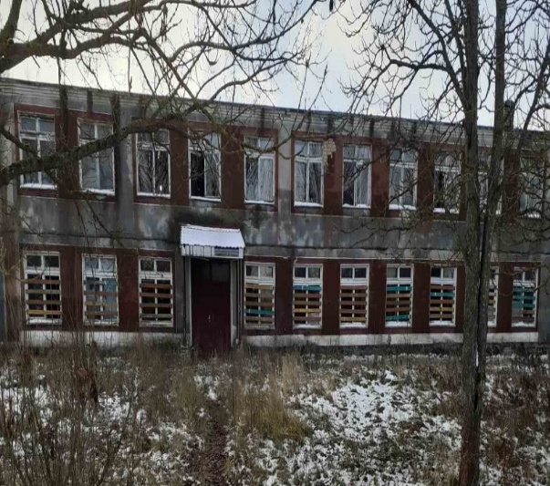
3. | Пашковский сельский клуб и библиотека филиал №7,  Шарковщинский район,д.Пашки, ул.Центральная,24а,  год постройки – 1964  Общая площадь – 126,5 кв.м.  Площадь земельного участка – 0,033 га  Характеристика строений: фундамент бутобетонный, крыша асбестоцементный волнистый лист  Инженерные коммуникации: электроснабжение- централизованная система  Технический паспорт: имеется  Возможное направление использования:  под объекты административно-хозяйственного и производственного назначения  Балансодержатель: сектор культуры Шарковщинского райисполкома  Контактный телефон: 8(02154)61571 | 